Чек – лист формы авторизации

Используя (временную почту) , а так же встроенный VPN (Opera)

Site: [**https://travelata.ru**](https://travelata.ru)

**Браузер используемый при написании чек – листа Опера (Ver. 80.0.4170.63)**

|  |  |  |  |
| --- | --- | --- | --- |
| Название | Шаги | Ожидаемый результат | Реальный результат |
| **Проверка авторизации для пользователя** | | | |
| Успешная авторизация, используя валидный логин и пароль. | Вводим актуальную почту (в нашем случае создаем новый акк, используя сервис ( <https://temp-mail.org>), зададим корректный численный пароль. | Корректный вход на веб – ресурс по поиску туров. | Вход на ресур по временной почте и числовым паролем 1-9 символов. |
| Не успешная авторизация, используя невалидный логин и валидный пароль | Введем в форму регистрации не валидные данные, логин на русской раскладке. Поле пароль доступно после введения корректного логина (почты). | Не возможность продолжить действия регистрации из-за неправильно заполненного поля логин. А также вывод алерта в форме: «Пожалуйста, введите корректный адрес электронной почты.» | Не возможность перехода на следующую форму для ввода пароля. А также вывод алерта вверху формы с сообщением о некорректности заполнения адреса почты. |
| Не успешная авторизация, используя валидный логин и невалидный пароль | Заполним поле логин валидной почтой для доступа на «Шаг 2» - ввод пароля. Будем использовать 1 символ, пробел, а так же для понимания максимального количества символов используем вывод команды « ifconfig /all» из Windows(cmd) , состоящий из 2539 символов. | Не возможность продолжения регистрации из-за ограничения в поле пароль. При использовании символа 1 или пробел (который в поле «Пароль» инициализируется как символ) нет возможности продолжить действия из-за малого количества символов. Ограничение на минимальное количество состовляет 6 позиций. При попытки введения большого количества символов в нашем случае 2539 форма регистрации выдала Алерт «Попробуйте другой логин или пароль» |  |
| **Проверка поля «Логин»** | | | |
| Проверка появления подсказки, при вводе неверного (не валидного) логина | Подробно рассмотрим ситуацию, при которой логин (эл. Почта является не валидной). Будем использовать следующие варианты:  1.Вариант ввода данных применяя русскую раскладку добавив @gmail.com  2.Комбинированный вариант ввода используя русскую и английский раскладку одновременно в конце добавив @gmail.com  3.Ввод не существующего почтового ящика на английской раскладке не добавив в конце @gmail.com . | Не возможность перехода на «Шаг -2» ввод пароля из-за не валидности заполненного поля логин. Проверка выдачи алерта при этих действиях. «Пожалуйста, введите корректный адрес электронной почты. » | При попытке ввода логина на русской раскладке получено сообщение о некоректно заполнении поля.  При заполнеии поля комбинированным способом так же получено сообщение о некорректности данных.  При выполнении третьего способа заполнения так же получено сообщение о не корректности заполнения поля. |
| Буквы, цифры, специальные символы - все вместе | Заполним поле логин следующими символами «kjfdhs3476\\\\@gmail.com», для проверки валидности записи и получении алерта о некоректности. | Вывод предупреждения о некорректной электронной почте. | При попытке ввода указанного логина было получено предупреждение о некоректности заполнения поля. |
| Пробел в начале строки | Перед валидной почтой для регистрации поставим проблел. | Не возможность перехода на следующий шаг для введения пароля, а также предупреждение о некорректно веденом адресе электронной почты. | Не верно заполненное поле логин, а также предупреждение о некорректном адресе электронной почты. |
| Пробел в середине строки | Поставим пробел по середине валидного адреса электронной почты. | Не возможность перехода на следующий шаг для введения пароля, а также предупреждение о некорректно веденом адресе электронной почты. | Не верно заполненное поле логин, а также предупреждение о некорректном адресе электронной почты. |
| Пробел в конце строки | Поставим пробел в конце валидного адреса электронной почты. | Не возможность перехода на следующий шаг для введения пароля, а также предупреждение о некорректно веденом адресе электронной почты. | Не верно заполненное поле логин, а также предупреждение о некорректном адресе электронной почты. |
| Только пробел | Поставим пробел вместо адреса электронной почты. | Не возможность перехода на следующий шаг для введения пароля, а также предупреждение о некорректно веденом адресе электронной почты. | Не верно заполненное поле логин, а также предупреждение о некорректном адресе электронной почты. |
| Символы конца строки (\n, \r) | Добавим знаки конца строки в начале валидного адреса электронной почты , а после в конце адераса. | Не возможность перехода на следующий шаг для введения пароля, а также предупреждение о некорректно веденом адресе электронной почты. | Не верно заполненное поле логин, а также предупреждение о некорректном адресе электронной почты. |
| **Проверка минимального кол-ва символов** | Запишем электронную почту в виде «G» и «G@gmail.com» | В первом случае невозможность перейти к следующему шагу (из-за некорректного ввода почты), во втором случае «пропуск» ко второму шагу, т.к адрес электронной почты корректен. | При вводе одного символа невозможность продолжения авторизации на сайте, при втором случае допуск к шагу 2. **После комбинаторного перебора вариантов эл.почты, отображение «форма регистрации» стала пропускать ШАГ 2 (создание пароля) и сразу выдается сообщение «На почту r@gmail.com мы отправили письмо со ссылкой для подтверждения вашего e-mail. »**  При вводе валидного адреса получаем допуск ко 2 шагу (Создание пароля).  После повторных попыток ввести данный вид почты (w@ineedsa.com) получено уведомление следующего типа «Временные проблемы на сайте, попробуйте, пожалуйста, позже»  Далее опять вводим валидный адрес ([hogir59066@kyrescu.com](mailto:hogir59066@kyrescu.com)) и получаем  «! Временные проблемы на сайте, попробуйте, пожалуйста, позже»  Attachment 1,2,3  Время проведения данного теста ~ 20мин . |
| Создание почты ya.ru , для проверки работоспособности формы регистрации. | Воспользуемся программным средством автоматической генерации аккаунта ya.ru , по типу RegisterBox . И выполним попытку регистрации. | Продолжение регистрации и допуск ко второму шагу «создание пароля». Логин введем следующий « taxdmitrishina@yandex.ru» | Заполнив форму логин адресом валидной электронной почты получаем алерт  «! Временные проблемы на сайте, попробуйте, пожалуйста, позже».  IP 77.11.247.12 (UKR), (проблемы наблюдаются только на этом айпи) Скорее всего бан по Айпи.  После перехода на программу NorthVPN (сервер Albania) все нормализовалось.  Attachment 4 |
| Максимальное кол-во символов в поле логин | Выполнить проверку максимального количества символов в поле логин. | «[xisaxdddddddddddddddd3dddddddaaaaaaaaaaaaaaaaaaaaaaaaaaa1231@jasmne.com](mailto:xisaxdddddddddddddddd3dddddddaaaaaaaaaaaaaaaaaaaaaaaaaaa1231@jasmne.com)» количество символов 71.  Хотя комбинаторный перебор показывает разные результаты. | 71символ максимальное значение заданное в данном поле, допуск ко 2-му шагу получен. |

ATTACHMENT

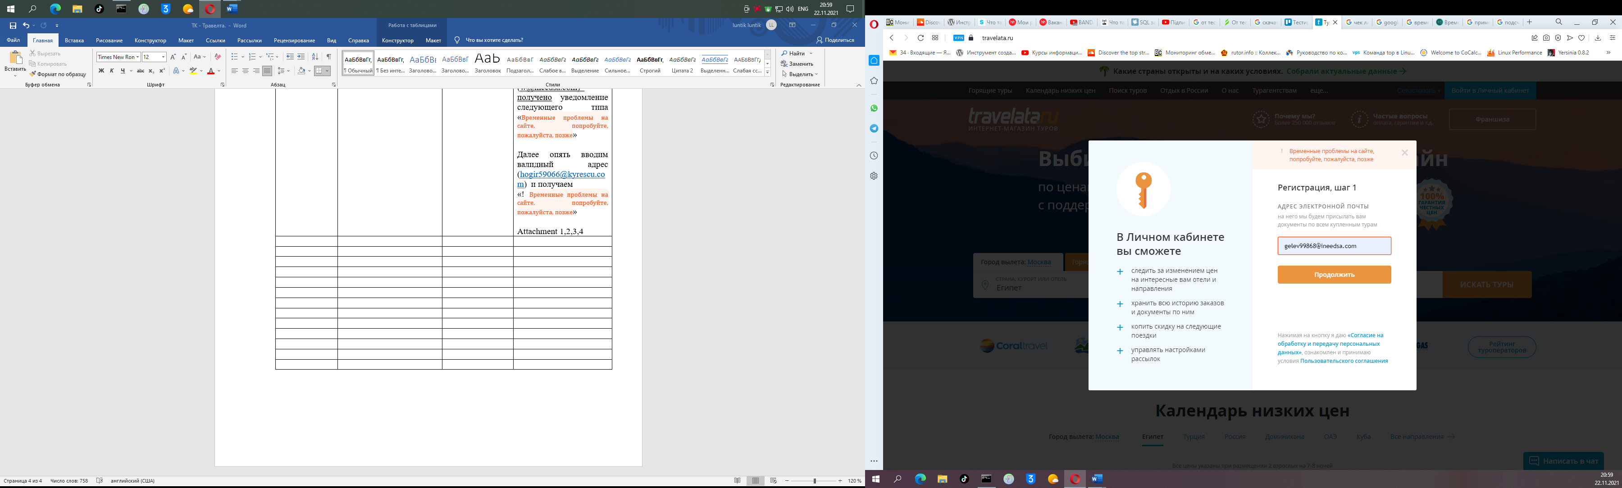

Attachment 1- Ввод валидного адреса электронной почты и получение алерта

«! Временные проблемы на сайте, попробуйте, пожалуйста, позже»

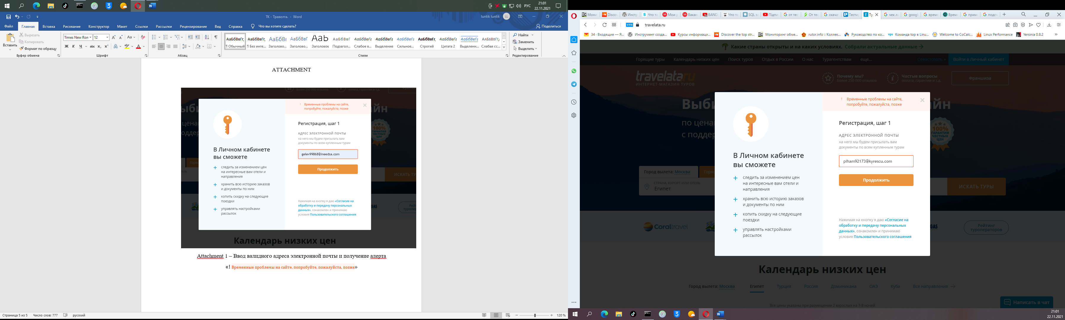

Attachment 2 – Ввод другого валидного адреса электронной почты и получение алерта

«! Временные проблемы на сайте, попробуйте, пожалуйста, позже»

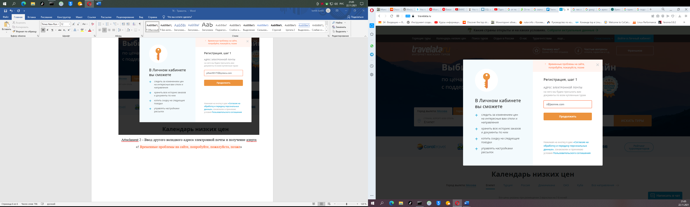

Attachment 3 – Ввод валидного адреса электронной почты из «одной литеры + @jasmne.com» и получение алерта

«! Временные проблемы на сайте, попробуйте, пожалуйста, позже»

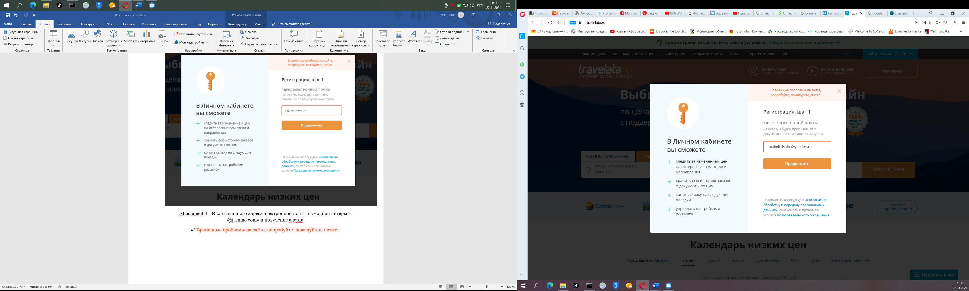

Attachment 4 - Ввод другого валидного адреса электронной почты и получение алерта

«! Временные проблемы на сайте, попробуйте, пожалуйста, позже»